Консультация для родителей:

«О гиперактивности и гиперопеке детей»

Гиперактивность у детей - это сочетание симптомов, связанных с чрезмерной психической и моторной активностью. Четкие границы этого синдрома трудно провести, но, как правило, он диагностируется у детей, которые отличаются импульсивностью и невнимательностью. Такие дети часто отвлекаются. Их легко обрадовать или огорчить. Часто для них характерна агрессивность. Вследствие этих личных особенностей гиперактивным детям трудно концентрироваться на конкретных задачах.
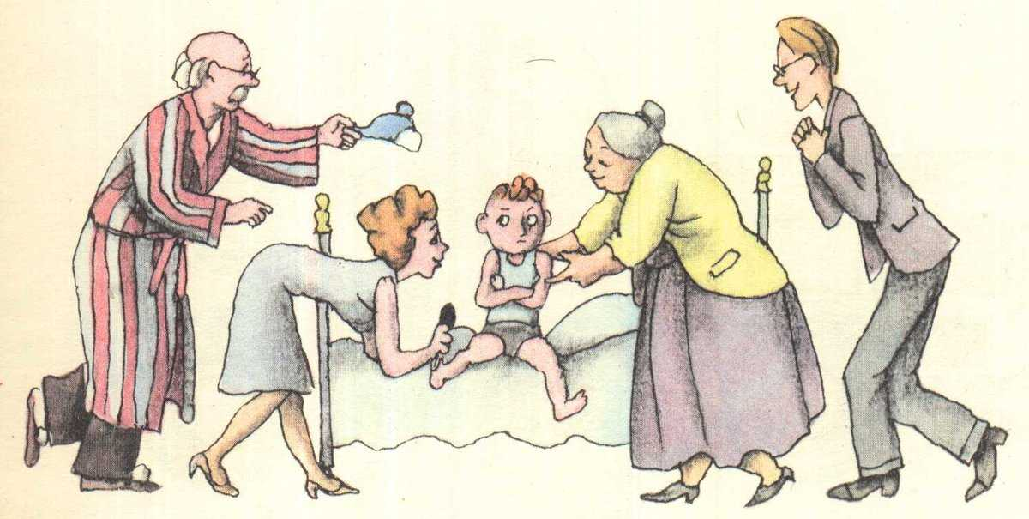
Причиной гиперактивности может быть и патология беременности мамы, сложные роды и тому подобное. Этот диагноз ставится, когда родители и учителя жалуются, что ребенок чрезмерно подвижный, непоседливый и плохо себя ведет или учится, ни на минуту не может концентрировать свое внимание на чем-то одном. Однако не существует точного определения данного состояния или особого теста, который бы одновременно подтверждал диагноз гиперактивности. Подавляющее число родителей отмечают, что начало такого поведения закладывается еще в раннем возрасте. Подобное состояние сопровождается нарушением сна. Когда ребенок сильно устает, гиперактивность углубляется.
Чаще всего, по словам психологов, гиперактивность проявляется у детей в переходном возрасте. В последние годы гиперактивных детей стало больше.
Часто педагоги жалуются родителям на гиперактивность ребенка, ссылаясь на то, что видят непослушного ученика лишь несколько часов в день, следовательно, его воспитанием должны заниматься дома, Родители, в свою очередь, считают, что воспитывать такого ребенка должны учителя.
Что же делать родителям гиперактивного ребенка?
Стоит составить распорядок и в соответствии с ним давать ребенку четкие и конкретные задачи. Лучшим выходом лишней энергии для такого ребенка может быть физическая нагрузка, в частности, плавание и бег. На занятиях гиперактивному ребенку стоит давать конкретные задачи, целесообразно - индивидуальные. Также надо требовать, чтобы ребенок выполнял задание до конца.
Беспомощность детей - вина родителей. Желание родителей окружить ребенка повышенным вниманием, защитить его даже при отсутствии реальной угрозы, удерживать его при себе зачастую приводит к лишению ребенка возможности самостоятельно преодолевать трудности.
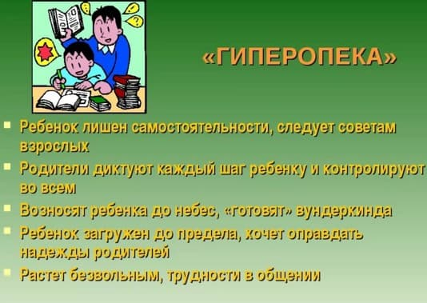
В результате гиперопеки ребенок теряет способность к мобилизации своей энергии, а в тяжелых ситуациях ждет помощи взрослых, прежде всего родителей. Явление гиперопеки чаще всего встречается в семьях, где растет один ребенок. Повышенная опека домашних, особенно старшего поколения, порождает детские страхи. Наиболее ярко они проявляются в первом классе, особенно, если ребенок не посещал детский сад, а воспитывался дома, в отличие от детей, посещавших детский сад. Дети, которые воспитывались в детском саду, лучше адаптируются к школьной жизни и самостоятельной жизни в целом.

Проблема гиперопеки приобретает все большую актуальность в настоящем, так как большинство молодых семей в силу тяжелого финансового положения могут позволить себе только одного ребенка. При этом родители, как правило, заняты зарабатыванием денег и не могут уделять ребенку достаточно внимания. А вот бабушки с дедушками в это время пытаются наверстать упущенное со своими детьми. С появлением второго ребенка в семье внимание взрослых равномерно распределяется на обоих детей, поэтому проявления гиперопеки менее вероятны.
Часто, пытаясь уберечь ребенка от перегрузки, родители старших дошкольников и младших школьников пытаются делать за них задачи, полученные в саду или в школе. Результат - ребенок не способен справиться самостоятельно с задачей в саду или в школе.
Повышенное внимание со стороны дедушек и бабушек, родителей, приводит к тому, что в коллективе такой ребенок требует постоянного внимания педагога, а при его отсутствии он чувствует себя несчастным, не успевает вместе с другими выполнять задания. Впоследствии у старшеклассников гиперопека превращается в невозможность выполнять упражнения самостоятельно и приводит к инфантильности (детскости).
Бороться с последствиями гиперопеки можно, постепенно приучая ребенка к самостоятельности. Если же у ребенка есть трудности в общении, дома можно устраивать ролевые игры с его участием, а также моделировать и обыгрывать с ней различные жизненные ситуации. Не стоит пренебрегать и помощью детского психолога.
Какую линию воспитания выбрать?
Проблемы воспитания детей в семье - это вечная, но до сих пор нерешенная до конца тема. Рождаясь в семье, это вопрос занимает умы ученых - педагогов, психологов, вызывая споры и разногласия. Бытовые баталии перерастают в научные конференции. Строгость или мягкость? Авторитаризм или попустительство? А дети продолжают теряться в догадках - как же все-таки себя вести, чтобы быть хорошим в глазах родителей, и что же ждать в следующий момент от этих непонятных взрослых? Посмотрим, чем могут помочь в решении подобных проблем достижения науки. В педагогике принято выделять четыре типа воспитания детей: диктат, гиперопека, невмешательство и сотрудничество. Каждый из них имеет свои результаты, свои последствия, когда речь идет о формировании личности ребенка.
Диктат - это систематическое подавление одними членами семьи (главным образом взрослыми или подражающими им детьми) инициативы и чувства собственного достоинства у других его членов. Результатом приверженности родителей подобной педагогической тактике чаще всего является развитие у ребенка сильной реакции сопротивления, если по характеру он склонен к лидерству. Или итогом такого воспитательного процесса оказывается повышенная тревожность, мнительность, склонность к страхам и неуверенность в себе, если зерна диктата легли на грунт ранимой, неустойчивой личности ребенка.
Гиперопека - это система отношений в семье, при которой родители, обеспечивая своим трудом удовлетворение всех потребностей ребенка, ограждают его от каких-либо забот, усилий и трудностей, принимая их на себя. Результат в этом случае легко предсказуем - формируется эмоционально незрелая, капризная, эгоцентрическая, требовательная личность, приспособленная к жизни. С другой стороны, гиперопека может способствовать развитию ипохондрических тенденций в ребенке. Дерганый с детства чрезмерной заботой, ребенок сам начинает чувствовать себя бессильным в любой ситуации, требующей от него действия или принятия решения. Бывает и наоборот, что при переходе к подростковому возрасту, ребенок испытывает потребность избавиться от излишней опеки, что в итоге приводит к бунту, ярких проявлений эмансипации, и протестного поведения.
Невмешательство - это система взаимоотношений в семье, строящаяся на признании целесообразности независимого существования взрослых и детей. Ребенок предоставлен сам себе. Родители, которые опираются на этот стиль воспитания, считают, что он способствует развитию самостоятельности, ответственности, способствует накоплению опыта. Делая ошибки, ребенок вынужден сам их анализировать и исправлять. Но этот метод грешит вероятностью развития в ребенке эмоциональной отчужденности, в том числе и от родителей. Недоласканный в детстве, не получивший нужной доли родительской заботы, такой ребенок чувствует себя очень одиноким, недоверчивым, часто излишне подозрительным. Ему трудно доверить какое-то дело другим людям. Он все пытается сделать сам.
Сотрудничество - это способ построения отношений в семье, основным принципом которого становится объединение семьи общими целями и задачами, общей деятельностью, взаимной поддержкой во всех сферах, в том числе и в эмоциональной. Отправная точка в воспитании в данном случае - слово «мы». Ребенок имеет достаточно самостоятельности, но рядом всегда находится взрослый, готовый вовремя прийти на помощь, поддержать, растолковать, успокоить. Членов таких семей объединяют общие ценности, семейные традиции, спонтанные праздники, эмоциональная потребность друг в друге, совместная деятельность.
Четвертый тип воспитания - «сотрудничество» - признается как наиболее эффективный все большим количеством психологов и педагогов. Но на практике, в обычных семьях, как правило, сталкиваются разные стили воспитания, создавая в семье напряженность и неблагоприятно влияя на развитие ребенка. Почему же так происходит?
В чем причины родительских разногласий?
Причин возникновения в семье разногласий в воспитании ребенка может быть множество. Прежде всего виной тому могут быть различия в воспитательном опыте родителей, вынесенном им еще из собственного детства: некоторые родители полностью копируют ту модель воспитания, которая была принята в их семье. Другие, наоборот, будучи несогласными с родительскими мерами воспитания, которые применялись к ним в детстве, пытаются найти другой путь по отношению к собственному ребенку и выйти за рамки принятой в их семье воспитания. Очень часто таким способом действуют родители, на которых в детстве сильно давили. Пытаясь компенсировать собственные страдания, такие родители позволяют своим детям слишком много, потому что выросли у таких родителей, их дети не знают ни запретов, ни ограничений, что часто приводит к развитию безответственности и эгоистичности.
Другим серьезным препятствием к выбору оптимального стиля воспитания могут выступать различия в характерах родителей. В то время как педантичный, обращающий внимание на мелочи, склонный впадать в гнев отец требует беспрекословного послушания и моментального исполнения приказов, более мягкая по характеру мама, наоборот, потакает всем слабостям и капризам ребенка. Чем опасна такая ситуация? Она может решиться двояко: либо привести к повышению уровня тревожности у ребенка за счет постоянного напряженного ожидания и неопределенности - накажут его за этот поступок или похвалят, или к развитию хитрости и склонности к манипулированию: ребенок может научиться играть на этом различии между матерью и отцом. Так, каждый раз после столкновений с отцом, он может приходить в слезах и с жалобами к матери и выпрашивать у нее в качестве утешительного приза подарки, сладости и просто знаки внимания. Мать, соглашаясь в этой ситуации, что «папа плохой», подрывает тем самым авторитет отца в глазах ребенка. Отца такое положение вещей злит еще больше, и внутрисемейный конфликт углубляется. Почему? Отец, наблюдая заговор матери с ребенком, чувствует себя ненужным. Кстати, как правило, под маской подобного «деспота» скрывается ранимая натура с заниженной самооценкой, которая требует внимания и понимания не менее ребенка. Корни подобного поведения взрослого идут в желание уберечь своих детей от ошибок, тяжелых переживаний. Перенесшие в детстве унижения, насмешки и неудачи, родители хотят видеть своих детей сильными, прочными личностями и поэтому воспитывают своих детей в «спартанских» условиях. Не обученные в детстве любить, не имеющие надежной поддержки, они не знают, что становление сильной личности возможно только тогда, когда есть ощущение, что тебя понимают и одобряют близкие тебе люди.

